TD Sciences Appliquées STS
Transformateurs

Triphasé 2
Exercice 1. Contrôle des connaissances 2
Exercice 2. Equilibré Relèvement de cos ϕ :(Solution 1) 2
Exercice 3. Equilibré Pertes en ligne : Boucherot: (Solution 2) 2
Exercice 4. Equilibré amélioration du cos ϕ d’une installation (Solution 3) 2
Exercice 5. Courant circulant dans le fil de neutre en régime triphasé (Solution 4) 3
Exercice 6. Charge déséquilibré Eclairage d'un immeuble (Solution 5) 3
Exercice 7. Charge déséquilibrée (Solution 6) 3
Exercice 8. Source et charge déséquilibrée (Solution 7) 4
Exercice 9. Charge déséquilibré Etude de 4 montages étoiles simples ( Solution 8) 4
Exercice 10. Charge déséquilibrée R,L,C étoile puis triangle (TP) 4
Exercice 11. Récepteur étoile et triangle déséquilibrés (TP possible) 5
Triphasé Sujets BTS 6
Exercice 1. BTS 2001 charge équilibrée (Solution 9) 6
Exercice 2. BTS 99_2 Charge déséquilibrée ( Solution 10) 6
Exercice 3. BTS 79_1 Influence d’un condensateur sur les mesures de puissance ( ≈Précis II p21) (Solution 11) 8
Exercice 4. BTS 73_1(Solution 12) 10
Exercice 5. BTS 71(Solution 13) 11
Triphasé Corrections 13
Solution 1. Exercice 2 : Equilibré Relèvement de cos ϕ :(Solution 1) 13
Solution 2. Exercice 3 : Equilibré Pertes en ligne : Boucherot: (Solution 2) 13
Solution 3. Exercice 4 : Equilibré amélioration du cos ϕ d’une installation (Solution 3) 14
Solution 4. Exercice 5 : Courant circulant dans le fil de neutre en régime triphasé 14
Solution 5. Exercice 6 : Charge déséquilibré Eclairage d'un immeuble 14
Solution 6. Exercice 7 : Charge déséquilibrée (Solution 6) 15
Solution 7. Exercice 8 : Source et charge déséquilibrée (Solution 7) 15
Solution 8. Exercice 9 : Charge déséquilibré Etude de 4 montages étoiles simples ( Solution 8) 16
Solution 9. Exercice 1 : BTS 2001 charge équilibrée 16
Solution 10. Exercice 2 : BTS 99_2 Charge déséquilibrée ( Solution 10) 16
Solution 11. Exercice 3 : BTS 79_1 Influence d’un condensateur sur les mesures de puissance ( ≈Précis II p21) (Solution 11) 19
Solution 12. Exercice 4 : BTS 73_1(Solution 12)BTS 73_1 19
Solution 13. Exercice 5 : BTS 71(Solution 13) 20

Triphasé

Contrôle des connaissances
Entourer la ou les bonnes réponses.
On considère un récepteur triphasé équilibré couplé en étoile à un réseau triphasé.
- Chaque élément est soumis à la tension entre phases U.
- L'intensité efficace du courant en ligne I vérifie où J est l'intensité du courant traversant chaque élément du récepteur.
- La tension composée est liée à la tension simple par la relation
- L'utilisation d'un seul wattmètre permet de déterminer la puissance active absorbée par le récepteur.
- Le facteur de puissance k = S est égal à cosϕ.

Equilibré Relèvement de cos ϕ :(1)
Une installation électrique triphasée équilibrée 230/400 V comporte :
- Un four, purement résistif, de puissance P₁ = 4 kW
- Un moteur asynchrone triphasé de puissance 10 kW, de rendement η = 0.8 et de facteur de puissance k= 0.82
Déterminer le courant de ligne de l’installation et la capacité des condensateurs, pour relever le facteur de puissance à 0.94 .

Equilibré Pertes en ligne : Boucherot: (2)
Soit le schéma ci contre :
- U=400 V ; P= 20 kW ; cos ϕ=0,8 inductif
- ligne r=0,3 Ω et ω=0,6 Ω
- K : interrupteur triphasé

1°) K ouvert
      - Calculer I=I’
      - Calculer U’
2°) K fermé : on veur réduire le courant de ligne I’, de telle sorte que les pertes en ligne soient diminuées de 20 %
      - Calculer la nouvelle valeur de I’
      - En supposant U=400 V , calculer C et I_{C}.

Equilibré amélioration du cos ϕ d’une installation (3)
Une charge équilibrée de nature inductive est alimentée par le biais d’un système équilibré direct de tension (U=400V).
Le courant de ligne est alors de 5,26 A.
    - Comment peut-on vérifier qu’un système d’alimentation de tensions est direct.
    - Après le branchement en triangle de trois condensateur sur l’installation, le courant consommé est alors I’= 3,29 A. Sachant que chaque condensateur fournit une puissance réactive de 598 VAR, calculer les puissances active et réactive consommées par la charge inductive.
    - En utilisant la méthode des deux wattmètres, en déduire les indications fournies par chacun d’eux.

Courant circulant dans le fil de neutre en régime triphasé (4)
On considère un système triphasé équilibré parcouru par des courants sinusoïdaux d'amplitudes identiques.  On donne , et .  - Exprimer I₁, I₂ et I₃. En déduire l'intensité efficace I_{N} du courant circulant dans le fil de neutre.  Le système est maintenant déséquilibré, suite à un défaut apparu sur la charge. On a alors , et avec I' = 3 A.  - Calculer l'intensité efficace I_{N} du courant circulant dans le fil de neutre. | 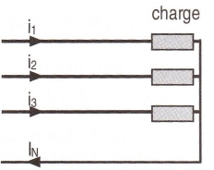

Charge déséquilibré Eclairage d'un immeuble (5)
L'installation est alimentée par un réseau TED (Transformateur Etanche Débrochable) 200 V (entre phases) avec neutre. Entre les fils de phase 1, 2, 3 et le neutre se trouvent respectivement branchées à un certain moment :
- 30 lampes à incandescence de 100 W,
- 20 lampes à incandescence de 100 W,
- 10 lampes à incandescence de 100 W.
a) Quels sont alors les courants dans les fils de phase 1, 2, 3 et dans le fil neutre ?
b) A ce moment se produit, à l'entrée de l'immeuble, une rupture du fil neutre. Quelles valeurs prennent les courants dans les fils de phase ?
c) Sachant qu'une lampe ne supporte pas de surtension de 20 %, y aura-t-il des lampes hors d'usage (on admettra ici que la résistance du filament de chaque lampe ne varie pas sensiblement quand la tension à ses bornes varie) ?
d) On constatera en effet que l'un des groupes de lampes doit être hors d'usage. Lequel ?
e) Que deviennent alors les tensions aux bornes des deux autres groupes de lampes ? Conclusion ?

Charge déséquilibrée (6)
On considère le montage étoile suivant :
Le système d’alimentation est triphasé équilibré direct. On rappelle l’expression des nombres complexes et
La tension phase neutre a pour valeur efficace V=230 V . On donne :
; ; avec R= 230 Ω

    - Calculer V₀
    - En déduire les valeurs complexes des courants de chaque phase, et leur valeur efficace.
    - Calculer la puissance active fournie par chaque phase et la puissance totale absorbée par la charge.
    - Calculer la puissance réactive fournie par chaque phase et la puissance réactive totale absorbée par la charge.

Source et charge déséquilibrée (7)
On considère le montage étoile suivant :
Le système d’alimentation est triphasé déséquilibré. La résistance R est fixe, la phase « c » a été branchée par erreur en opposition de phase si bien que l’on écrit en notation complexe :
; ; .
On rappelle que

    - Déterminer les composantes de Fortescue du système des tensions.
    - Exprimer les courants I_{a}, I_{b}, I_{C}, I_{N} en notation complexe en fonction de .
    - En déduire les composantes de Fortescue du système des courants en fonction de .
    - Déterminer les puissances active et réactive absorbées par la charge, par un calcul direct, puis en utilisant les composantes des Fortescue et comparer.

Charge déséquilibré Etude de 4 montages étoiles simples ( 8)
On considère les 4 montages suivants : (l’alimentation est triphasée équilibrée)
La valeur efficace de la tension composée est U.

On donne R= 23 Ω ; U = 400 V ; ; C= 25 µF ; ω = 100 π rad/s
    - Calculer les puissances actives et réactives fournies par l’alimentation pour les 4 montages
    - Expliquer le principe de la méthode de la mesure des puissances active et réactive en utilisant deux wattmètres branchés sur les fils a et b. Pour chacun des montages, quelles seraient les indications fournies par chaque wattmètre en appliquant cette méthode.

Charge déséquilibrée R,L,C étoile puis triangle (TP)
Ce montage peut-être vu en Tp
On donne R=330Ω, L = 0,4 H et C= 15 µF etU=240 V
On associe les dipôles en étoile suivant le schéma ci-contre,
- Déterminer les intensités efficaces des courants i₁, i₂ , i₃ et i_{n} .
- Inverser l’ordre de phases et refaire le calcul précédent.
On débranche le fil neutre
- Déterminer la tension V_{on} entre le point neutre et le point commun O du circuit pour le premier cas .
- Déterminer alors les tensions V_{1O} , V_{2O} et V_{3O} . En déduire les courants i’₁, i’₂ et i’₃
- Déterminer les composantes de Fortescue

On associe les dipôles en triangle suivant le schéma ci-contre,
- déterminer les intensités efficaces des courants j₁₂ ,j₂₃ et j₃₁ .
- En déduire les valeurs des intensités des courants i₁, i₂ et i₃ .
- Déterminer les puissances absorbées par les dipôles.
- Quelles seraient les indications des deux wattmètres utilisés dans la méthode dite « des deux Wattmètres » .

Récepteur étoile et triangle déséquilibrés (TP possible)
- RECEPTEUR ETOILE AVEC NEUTRE.
Phase 1 : R₁ = 125 Ω ; L₁ = 0,2 H
Phase 2 : R₂ = 125 Ω ; C₂ = 6 μF (série)
Phase 3 : R₃ = 220 Ω
1- Calculer les intensités des courants en ligne (phase et neutre), et les puissances globales actives et réactives.
2- Le fil de neutre étant rompu, calculer les nouvelles valeurs des tensions (V_{N’N}, V’₁, V’₂, V’₃), intensités et puissances.
3- Tracer le diagramme de Fresnel des tensions et courants dans les deux cas :
- fonctionnement normal ;
- fil de Neutre coupé.

- RECEPTEUR TRIANGLE.
Alimentation U= 230V
R = 60 Ω
R_{L} = 125 Ω
L = 0,5 H
R_{C} = 290 Ω
C = 6 μF

1- Calculer les intensités des courants dans les récepteurs et les courants en ligne. (Prendre la tension U₁₂ comme référence de phase.)
2- Le fil de la ligne 3 étant coupé, calculer les nouvelles intensités en ligne, les tensions aux bornes de R₁ et de la bobine (R₂, L₂).(Prendre la tension U₁₂ comme référence de phase.)
3- Tracer le diagramme de Fresnel des tensions et courants dans les deux cas :
- fonctionnement normal ;
- fil de phase 3 coupé.

Triphasé Sujets BTS

BTS 2001 charge équilibrée (9)
On suppose que la charge constituée par l'usine est alimentée sous une tension de valeur efficace constante U = 400 V, de fréquence f =50 Hz, et qu'elle absorbe une puissance active constante P =150 kW , une puissance réactive Q positive, avec un facteur de puissance très variable, évoluant entre 0,4 et 1
On note P_{s} et Q_{s} les puissances fournies par la source triphasée.

1. Entre quelles valeurs I_{min} et I_{max} évolue le courant de ligne ?
2. Pour quelle valeur du facteur de puissance de la charge atteint-on I = 360 A ? A quelle puissance apparente de la source cela correspond-il ?
3. Un transformateur de 250 kVA convient-il pour tous les facteurs de puissance possibles, compris entre 0, 4 et 1 ?

Lorsque le facteur de puissance de la charge est faible, on branche en parallèle une batterie de 3 condensateurs identiques, de capacité C, montés en triangle.
On note Ps et Qs les puissances fournies par la source triphasée, P_{ct} et Q_{ct} les puissances absorbées par la batterie de condensateurs et P et Q les puissances absorbées par la charge.

4. Pour un facteur de puissance de la charge de 0,40 on veut que I_{s} = 240A. Etablir un bilan de puissances. En déduire la valeur de C

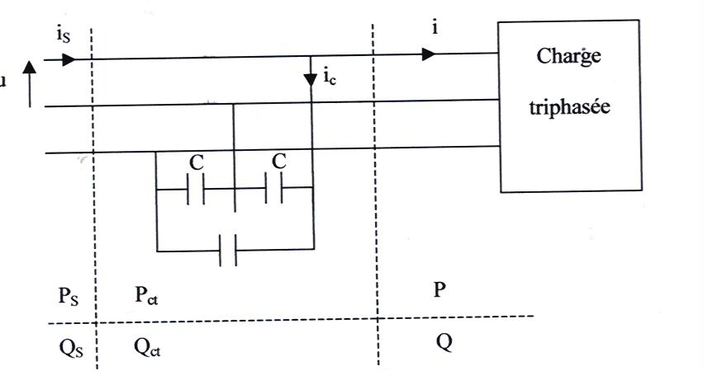

BTS 99_2 Charge déséquilibrée ( 10)
Notations employées:
. a : valeur instantanée de la grandeur a(t).
. A : valeur efficace de a.
. A : grandeur complexe associée à a(t). $\vec{A}$: vecteur de Fresnel associé à a(t).
. ψ : phase à l'origine d'une grandeur b(t) par rapport à une grandeur a(t) : :
. ϕ : déphasage de v par rapport à i ::

Equilibrage d'une charge monophasée utilisée sur un réseau triphasé
Pour les fours électriques de forte puissance, les éléments chauffants, résistances ou inductances, sont des dipôles monophasés, et non des ensembles de trois éléments identiques, qui réaliseraient alors des charges triphasées équilibrées.
Pour le réseau qui alimente le four, une charge monophasée constitue une charge triphasée déséquilibrée. L'objet de l'étude est la transformation, par compensation, d'une charge monophasée en une charge triphasée équilibrée.
La charge est alimentée par un réseau triphasé équilibré direct, parfaitement sinusoïdal, (noté R, S, T, N) ; le neutre N n’est pas relié. Quand une phase à l'origine est demandée sans précision de la référence, elle devra toujours être donnée par rapport à la tension composée U_{RS}.

ETUDE DES PERTURBATIONS
Four à résistance sans circuit d'équilibrage
Une résistance de chauffage permettant d'obtenir une puissance P = 104 kW est branchée entre les phases R et S (figure 1), d'un réseau triphasé 400 V, 50 Hz.
    - Quel est le déphasage ϕ du courant j_{RS} dans la résistance R par rapport à la tension u_{RS} ?
    - Calculer les intensités efficaces et les phases à l'origine des trois courants en ligne i_{R1}, i_{S1}, i_{T1},
    - Placer ces courants sur le diagramme de Fresnel correspondant du document-réponse a). On notera ψ_{R1} la phase de i_{R1} et ψ_{S1} celle de i_{S1}.
    - Calculer les composantes de Fortescue des 3 courants.

CORRECTION DES PERTURBATIONS
Four à résistance avec circuit d'équilibrage
On utilise le circuit d'équilibrage de la figure 2 : une inductance L entre les phases R et T et une capacité C entre les phases S et T. Dans les questions 1 et 2 seuls ces éléments sont branchés sur le réseau.
Les valeurs de C et de L sont choisies de manière à ce que les puissances réactives mises en jeu dans ces deux dipôles soient égales entre elles en valeur absolue Q = 60 kVAR.
- Déterminer les valeurs de Cω et de Lω.
- Calculer l'intensité du courant i_{S2} et son déphasage ϕ_{S2} par rapport à u_{ST}. Calculer l'intensité efficace du courant i_{R2} et son déphasage par rapport à u_{RT}, puis sa phase ψ_{R2} par rapport à u_{TR}.
- Placer ces courants sur le diagramme de Fresnel du document-réponse b).
- En déduire l'intensité du courant i_{T2} et sa phase par rapport à u_{RS}.
- Calculer les composantes de Fortescue des 3 courants

- On ajoute ce circuit de compensation à la résistance de la première question (figure 3) (superposition). Déterminer les intensités efficaces et les phases des trois courants de ligne i_{R3}, i_{S3}, i_{T3}. Placer ces courants sur le diagramme de Fresnel du document-réponse c).
- Conclure quand au système obtenu. Pourquoi parle-t-on d’équilibrage ?
- Calculer la puissance active P et la puissance réactive Q fournies par le réseau R, S, T.

BTS 79_1 Influence d’un condensateur sur les mesures de puissance ( ≈Précis II p21) (11)
On dispose d’un système triphasé équilibré, de sens direct, relatifs aux tensions composées (u₁₂, u₂₃, u₃₁), de valeurs efficaces U = 220 V et de fréquence 50 Hz.
La tension sera prise comme référence et on lui associe sa représentation complexe
On rappelle que les tensions simples associées, côté réseau, (v₁, v₂, v₃) forment aussi un système triphasé équilibré de sens direct tel que avec et α = π/6°. La représentation complexe associée à v₁ est donc : .
Dans tout le problème, les tensions du réseau restent équilibrées.

Ce réseau alimente un récepteur, inductif triphasé équilibré (voir figure ci-dessous), monté en étoile, d’impédance complexe (Z est le module de l’impédance ; ϕ est son argument). La valeur efficace des courants est notée I.
- On mesure la puissance par la méthode des deux wattmètres. On relève et notées respectivement P₁ et P₂ de façon abrégée.
  - Etablir que et
  - En déduire les expressions de la puissance active P et de la puissance réactive Q en fonction de P₁ et P₂.
  - Application numérique : P₁ = 1041 W P₂ = 279 W. Calculer P, Q, cos ϕ, I, Z, Z.

- On désire ramener le facteur de puissance à 1. Pour cela, on dispose trois condensateurs identiques, montés en triangle aux bornes du récepteur, comme le montre la figure suivante.
  - Calculer la valeur commune C des trois condensateurs.
  - Calculer la nouvelle valeur efficace I’ du courant en ligne.
  - Donner les valeurs des nouvelles indications P’₁ et P’₂ des deux wattmètres.

- Au lieu de brancher 3 condensateurs en triangle, on ne branche qu’un seul condensateur C₁₂ entre les fils de ligne 1 et 2 tel que les indications P’’₁ et P’’₂ soient égales (voir figure ci-dessous).
  - Donner la valeur de C₁₂.
Comparer à C.
  - En déduire le courant I_{c}.
  - Sur la feuille graphique jointe, en utilisant les échelles suivantes :Tensions : 1 cm pour 20 V et Intensités : 1 cm pour 1 A.
Indiquer la représentation vectorielle des grandeurs ci-dessous :
v₁, v₂, v₃ ; i₁, i₂, i₃ ; i_{c}, i’’₁, i’’₂, i’’₃
  - En déduire les valeurs efficaces I’’₁ et I’’₂ de i’’₁ et i’’₂.
  - Que vaut maintenant la puissance réactive Q’’ ?
L’expression établie en 1.2. est-elle toujours valable ?

- On branche maintenant un seul condensateur C₄ entre les points A₃ et O’, en parallèle sur l’impédance Z de la phase 3 du récepteur. La tension aux bornes de C₄ est alors v’₃, de valeur efficace V’₃, de notation complexe V’₃
  - Déterminer les éléments du générateur de Thévenin entre les points A₃ et O’, vu par le condensateur C₄.
  - En déduire que , V₃ est la notation complexe de la tension simple de la phase 3, côté réseau.
  - Sachant que sous la tension V’₃, le condensateur C₄ fournit une puissance réactive de 440 VAR (c’est à dire de même valeur que le condensateur C₁₂ du 3.1..
On demande : de calculer C₄ et d’en déduire V’₃.
Conseil : Pour calculer C₄, on posera x = C₄ ω. Le calcul met en évidence une équation du second degré en x ; on conservera la valeur de x correspondant à la plus petite valeur de la capacité.
La question 4 est indépendante des questions 2 et 3.

BTS 73_1()12
Lors de la construction d'un transformateur triphasé, supposé parfait, une confusion s'est produite dans le repérage des bornes d'un enroulement secondaire ; de ce fait, dans le branchement étoile de ces enroulements secondaires, le système triphasé de tensions simples obtenu est celui représenté par la figure 1.
Les valeurs efficaces V₁, V₂, V₃ de ces tensions simples sont égales et leur fréquence est 50 Hz.
L'opérateur complexe noté a représente une rotation de dans le sens trigonométrique.
- Exprimer en fonction de a et de V₁ (expression complexe associée à v₁) :
  - les expressions complexes V₂ et V₃ associées aux tensions v₂ et v₃.
  - les expressions complexes U₂₃, U₁₂ et U₃₁ associées aux tensions composées u₂₃, u₁₂ et u₃₁.

- Le secondaire du transformateur alimente 3 impédances Z₁ , Z₂ , Z₃ d'expressions complexes Z₁, Z₂ et Z₃ montées en étoile avec fil de retour (figure 2).
  - Montrer que, si Z₂ = Z₃ = - Z₁, les courants en ligne i₁, i₂ et i₃ forment un système direct de courants triphasés équilibrés.
Si Z₁ est une bobine non résistante d'inductance :
L = 0,318 H, caractériser physiquement Z₂ et Z₃.
  - Montrer que, si Z₂ = - a Z₁ et Z₃ = - a ² Z₁, les courants en ligne i₁, i₂ et i₃ forment un système inverse de courants triphasés équilibrés.
Si Z₁ est une résistance pure de 100 Ω, caractériser physiquement les impédances Z₂ et Z₃ sachant qu'elles sont formées d'éléments simples (R, L ou C) montés en série.
- Dans les conditions de la question 2.2., sachant que la valeur efficace commune des 3 tensions simples est V = 400 V, calculer :
  - la puissance active fournie par chaque enroulement secondaire du transformateur ;
  - les indications de chacun des 2 wattmètres utilisés dans la méthode classique des 2 wattmètres sachant que leurs circuits "courants" sont branchés sur les fils de ligne 1 et 2.

  - Exprimer en fonction de V₁ et de A les composantes symétriques V_{d}, V_{i} et V₀ des 3 tensions V₁, V₂ et V₃.
  - Les secondaires du transformateur alimentent 3 résistances R égales à 40/3 Ω montées en étoile sans fil de retour (figure 3).
    - Montrer que, dans ces conditions, les tensions V’₁, V’₂, V’₃ aux bornes des 3 résistances ont les mêmes composantes directe et inverse que les tensions V₁, V₂, V₃ et que leur composante homopolaire est nulle.
Calculer, en fonction de V₁, les expressions complexes des composantes symétriques des courants en ligne.
    - En déduire, en fonction de V₁, les expressions complexes des courants en ligne.
    - Calculer les valeurs efficaces de ces courants en ligne sachant que V = 400 V.

On rappelle que si a₀, a _{d}, a _{i} sont les composantes symétriques d'un système de trois grandeurs complexes a ₁, a ₂, a ₃ on a les relations :
et

BTS 71(13)
- ETUDE THEORIQUE : On réalise le montage de la figure 1
L’alimentation est triphasée équilibrée : E₁, E₂, E₃ sont les valeurs complexes des tensions entre phase et neutre.
En utilisant l'opérateur complexe $\underline{a}=e^{j\frac{2π}{3}}=\text{cos}(\frac{2π}{3})+j⋅\text{sin}(\frac{2π}{3})$ et la tension e₁ étant prise pour définir l’origine des phases, on a :
E₁ = E₁ ; E₂ = a².E₁ ; E₃ = a.E₁.
Le récepteur triphasé déséquilibré est formé de trois impédances dont les valeurs complexes sont Z₁, Z₂ et Z₃.
  - L’interrupteur K étant fermé,
    - calculer les valeurs complexes I₁, I₂ et I₃ des courants,
    - en déduire I_{N}.
  - On ouvre l’interrupteur K ; les valeurs complexes des intensités des courants dans les impédances Z₁, Z₂, Z₃ sont alors désignés par I’₁, I’₂ et I’₃. De même on appellera V’₁, V’₂ et V’₃ les valeurs complexes des différences de potentiel respectivement entre les points A, B, C et le point O.
    - Exprimer I’₁ en fonction de E₁, E₂, E₃, Z₁, Z₂, Z₃ en utilisant la méthode de votre choix. Il est cependant conseillé d’utiliser le théorème de Thévenin.
    - En déduire I’₂ et I’₃ par permutation circulaire des indices.
Vérifier que l’on a bien I’₁ + I’₂ + I’₃ = 0.
    - Exprimer I’₁, I’₂, I’₃ en fonction de E₁, a, a², Z₁, Z₂, Z₃
    - En déduire les expressions de V’₁, V’₂, V’₃ en fonction de E₁, a, a², Z₁, Z₂, Z₃.
- APPLICATION NUMERIQUE.
  - On donne : $2⋅Z_{1}=\sqrt{3}⋅Z_{2}=Z_{3}$
et ϕ₁ = arg(Z₁) = 60°, ϕ₂ = arg(Z₂) = 30° ; ϕ₃ = arg(Z₃) = - 60°.
Calculer Z₁. Z₂ , Z₂. Z₃ , Z₁. Z₃ en fonction de Z₃, puis
Calculer numériquement a ; a² ; 1-a ; 1-a² ; a-a² ; $\frac{V'_{1}}{E_{1}};\frac{V'_{2}}{E_{1}};\frac{V'_{3}}{E_{1}}$.
  - Représentation vectorielle. Représenter sur un même graphique les vecteurs de Fresnel correspondant aux tensions e₁, e₂, e₃, v’₁, v'₂, v'₃. Déduire le rapport des valeurs efficaces de la d.d.p. entre les points O et N et de la tension e₁.
  - Sachant qu'un récepteur supporte au maximum une d.d.p. de valeur efficace 1,2 E₁ que concluez-vous ?

Triphasé Corrections

2 : Equilibré Relèvement de cos  :(1)
P₁ = 4 kW cos ϕ = 1 Q=0
P₂ = 10.10³/0.8 = 12.5 kW cos ϕ = 0.82 Q=8,72 kVAR
S= 18,6 kVA cos ϕ = 0.887
I= 26.9 A
C= 17,2 µF

3 : Equilibré Pertes en ligne : Boucherot: (2)
- K ouvert
            - La puissance active dans la charge vaut : où U et I sont les valeurs efficaces de la tension composée u et du courant de ligne i. On en déduit la valeur efficace de i.
            - Utilisons le théorème de Boucherot.
Si on appelle P’, Q’ et S’ respectivement la puissance active, réactive et apparente en début de ligne.

- K fermé
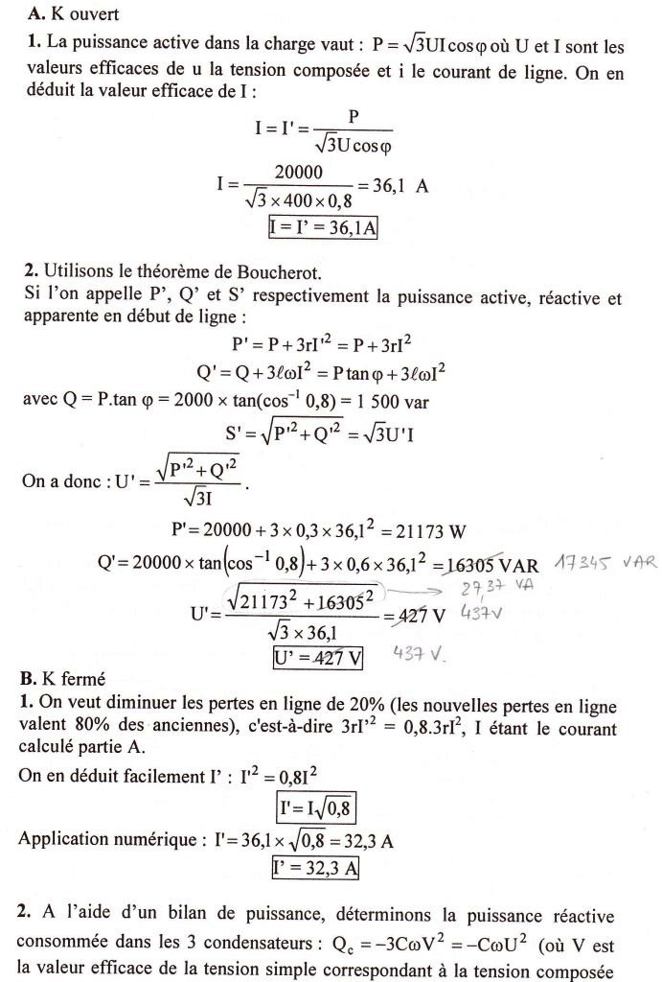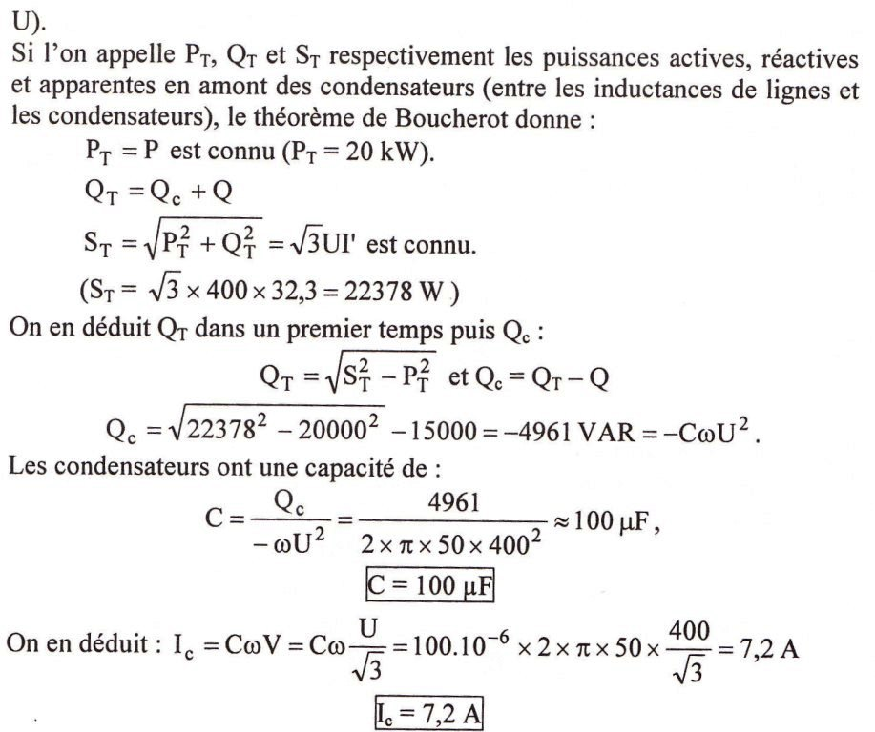

4 : Equilibré amélioration du cos  d’une installation (3)
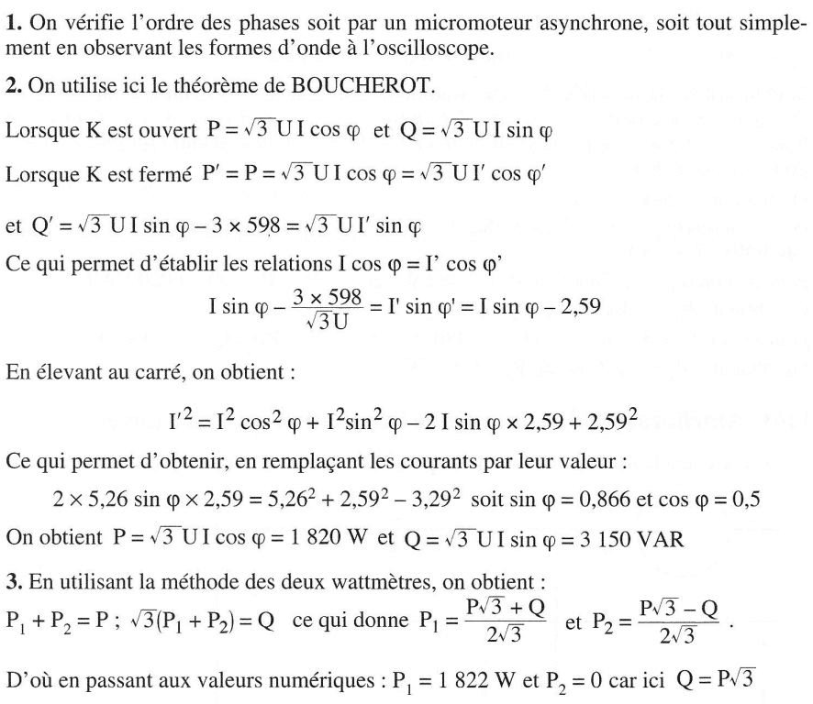

5 : Courant circulant dans le fil de neutre en régime triphasé
1°)
2°)
Donc

6 : Charge déséquilibré Eclairage d'un immeuble
a) ; ;
Par construction graphique :
Ou par le calcul :
b) Les impédances présentes sur chaque ligne sont :
; ; ;
La tension du point commun aux trois phases est
Après construction graphique la tension V_{3N’} s’avère être la plus élevée donc le courant I₃ sera celui qui augmentera le plus.
144 V donc augmentation de 26% donc destruction des lampes de la phase 3
: pas d’autre problème

7 : Charge déséquilibrée (6)
            - V₀ = 0
            - ; ; ; I_{a}= 1 A : I_{b} = I_{c} = 0,5 A
            - P_{a} = 230 W ; P_{b} = P_{c} = 57.5 W ; P_{T}=345 W
            - Q_{a} = 0 VAr ; Q_{b} = 100 Var ; Q_{c} = -100 VAr ; Q_{T} = 0 VAr

8 : Source et charge déséquilibrée (7)
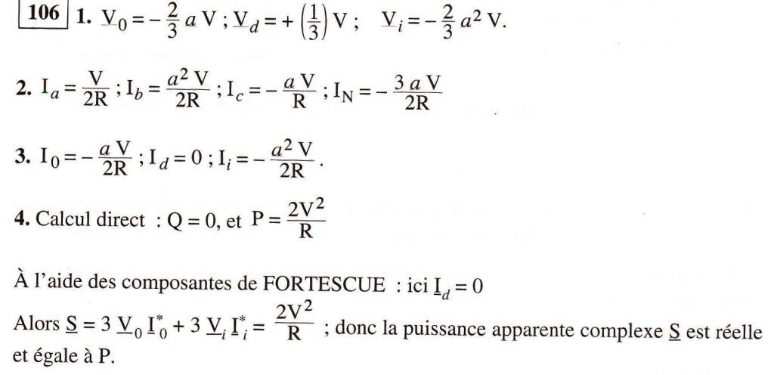

9 : Charge déséquilibré Etude de 4 montages étoiles simples ( 8)
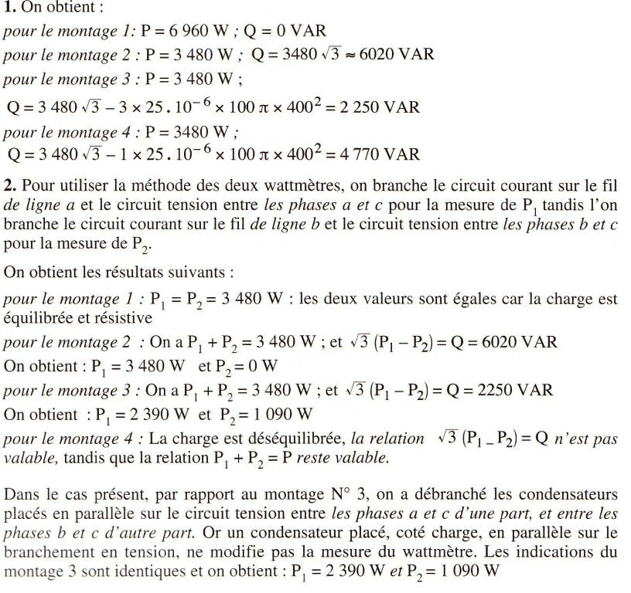

1 : BTS 2001 charge équilibrée
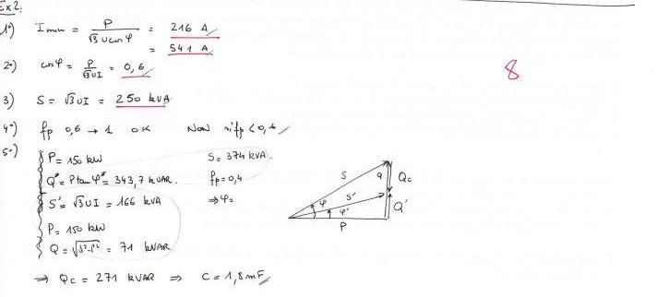

2 : BTS 99_2 Charge déséquilibrée ( 10)
Etude des perturbations
- ϕ = 0 (déphasage entre tension et courant dans une résistance)
- donc et
- et
Correction des perturbations
- et donc et
- et
- donc et
et

donc | - Le système est alors équilibré  - Les courants sont en phase avec les tensions simples donc  Q=0

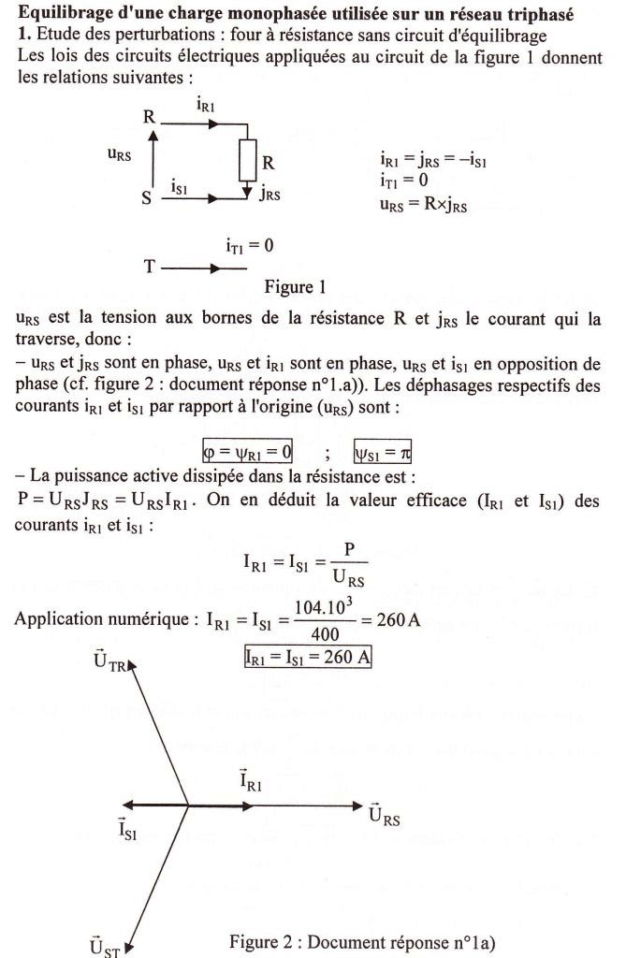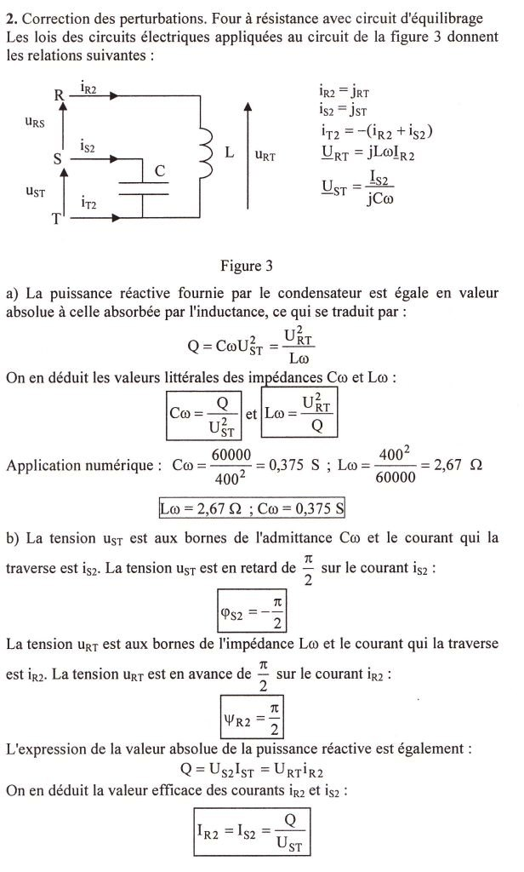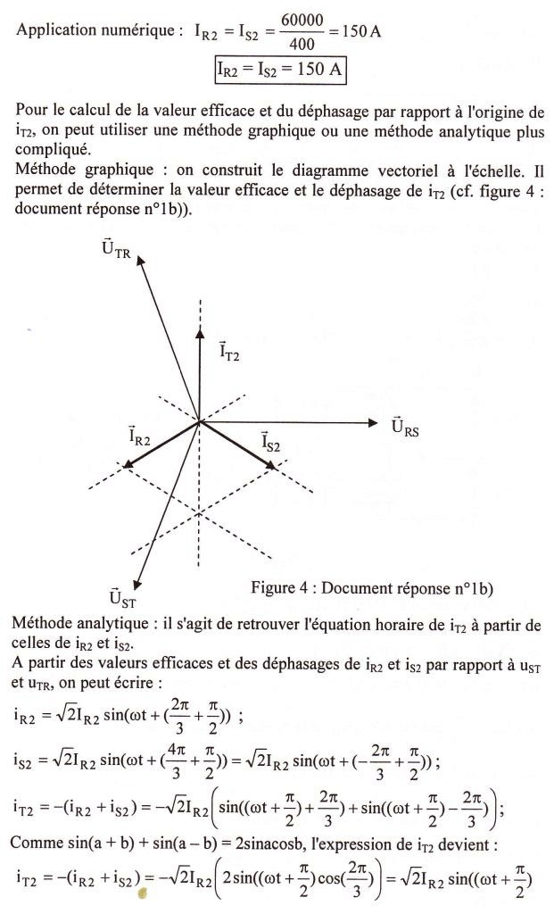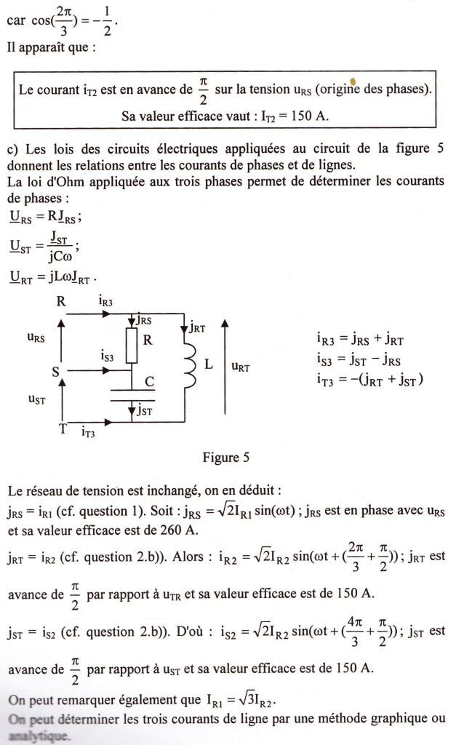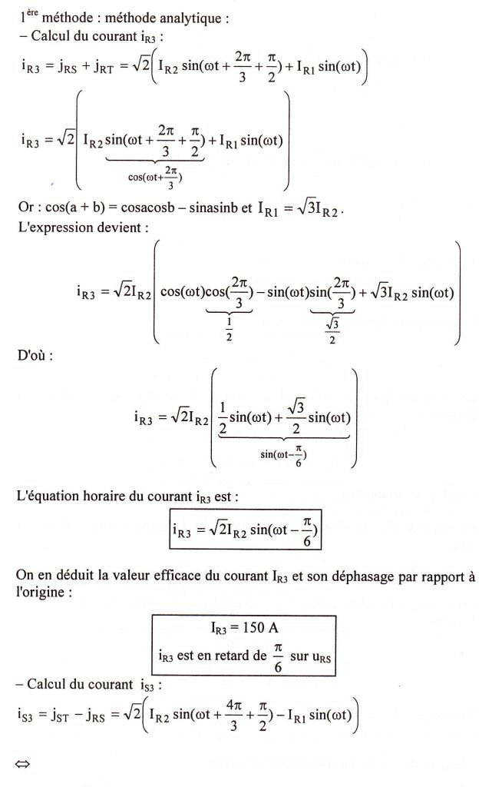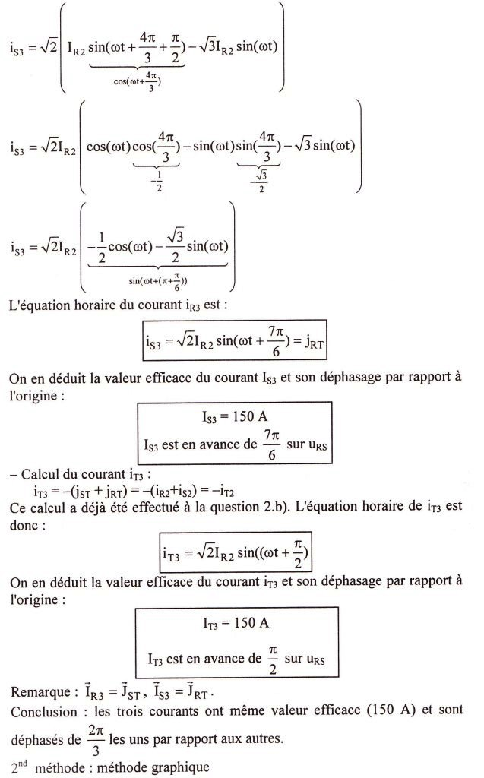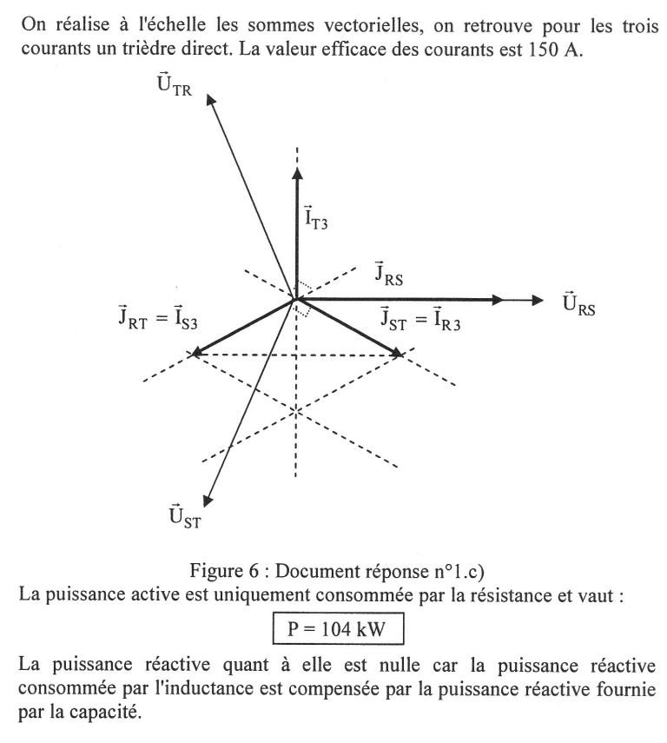

3 : BTS 79_1 Influence d’un condensateur sur les mesures de puissance ( Précis II p21) (11)

  - ;
  - P =P₁ + P₂ ;
  - P = 1320 W ; Q = 1320 VAR ; cos ϕ = 0,707 ; Ι = 4,90 A ; Z = 25,9 Ω ; Z = 25,9 Ω / 45°

  - C = 28,9 µF
  - Ι’ = 3,46 A
  - P’₁ = 660 W ; P’₂ = 660 W

  - C₁₂ = 28,9 µF ;
  - Ι_{c} = 2 A

  - Ι’’₁ = 3 A ; Ι’’₂ = 4,8 A
  - Q’’ = 880 VAR ; l’expression établie en 1.2. n’est plus valable

  - E_{th} = 127 V / 90° ; Z_{th} = 8,63 Ω / 45°
  - à partir de V’₃ = E_{th} – Z_{th}. Ι_{c}, on obtient la relation demandée.
  - C₄ = 67,4 µF ; V’₃ = 143 V

4 : BTS 73_1(12)BTS 73_1

  - V₂ = - a ². V₁ ; V₃ = - a. V₁
  - U₂₃ = V₁ (a - a ²) ; U₁₂ = - a. V₁ ; U₃₁ = a ². V₁

  - ; a ². Ι₁ ; a. Ι₁ ⇒ i₁, i₂ et i₃ : système direct équilibré ; Z₂ et Z₃ sont des condensateurs de capacité 31,9 µF
  - ; a. Ι₁ ; a.². Ι₁ ⇒ i₁, i₂ et i₃ : système inverse équilibré ; Z₂ est une association série de R₂ = 50 Ω et C₂ = 36,8 µF ; Z₃ est une association série de R₃ = 50 Ω et L₃ = 0,276 H

  - P₁ = 1600 W ; P₂ = 800 W ; P₃ =800 W
  - Indications des wattmètres : 800 W pour celui traversé par i₁ ; 2400 W pour l’autre

  - ; ;

    - Ι’₀ = 0 ; ;
    - ; (1 + 3. a) ; (-2 - 3. a)
    - Ι’₁ = 10 A ; Ι’₂ = 26,5 A ; Ι’₃ = 26,5 A

5 : BTS 71(13)
  - ${\underline{Ι}}_{1}=2\frac{E_{1}}{Z_{3}}∠−\text{60}°$ ; ${\underline{Ι}}_{2}=\sqrt{3}\frac{E_{1}}{Z_{3}}∠−\text{150}°$ ; ${\underline{Ι}}_{3}=\frac{E_{1}}{Z_{3}}\text{∠+}\text{180}°$ ;
  - $${\underline{Ι}}_{N}=3\frac{E_{1}}{Z_{3}}∠−\text{120}°$$
- Avec Millman : ${\underline{V}}_{\text{ON}}=0,\text{866}⋅E_{1}∠−\text{90}°$. On en déduit :
$\underline{Ι}'_{1}=2,\text{65}\frac{E_{1}}{Z_{3}}∠−\text{19},1°$ ; $\underline{Ι}'_{2}=0,\text{866}\frac{E_{1}}{Z_{3}}∠\text{150}°$ ; $\underline{Ι}'_{3}=1,\text{80}\frac{E_{1}}{Z_{3}}∠\text{166},1°$

$\underline{V}'_{1}=1,\text{32}⋅E_{1}∠\text{40},9°$ ; $\underline{V}'_{2}=0,5⋅E_{1}∠\text{180}°$ ; $\underline{V}'_{3}=1,\text{80}⋅E_{1}∠\text{106},1°$
On voit que les impédances Z₂ et Z₃ sont en surcharge.

